Приложение
к распоряжению
администрации города
от ____________ № _________

СВЕДЕНИЯ
о границах публичного сервитута

Местоположение границ  публичного сервитута | Красноярский край, город Красноярск
Система координат | МСК 167 (зона 4)
Метод определения координат | аналитический метод
Площадь публичного сервитута | 484 кв. м
Средняя квадратическая погрешность положения характерной точки (Mt), м | 0,1
Обозначение характерных точек границ | Координаты, м
 | Х | Y
1 | 633389.81 | 85283.95
2 | 633390.24 | 85279.54
3 | 633390.40 | 85278.85
4 | 633412.53 | 85113.51
5 | 633417.11 | 85072.75
6 | 633415.08 | 85045.16
7 | 633414.99 | 85045.06
8 | 633415.15 | 85042.13
9 | 633417.03 | 85044.37
10 | 633419.11 | 85072.79
11 | 633414.52 | 85113.75
12 | 633392.37 | 85279.21
13 | 633391.41 | 85283.30
14 | 633391.19 | 85284.27

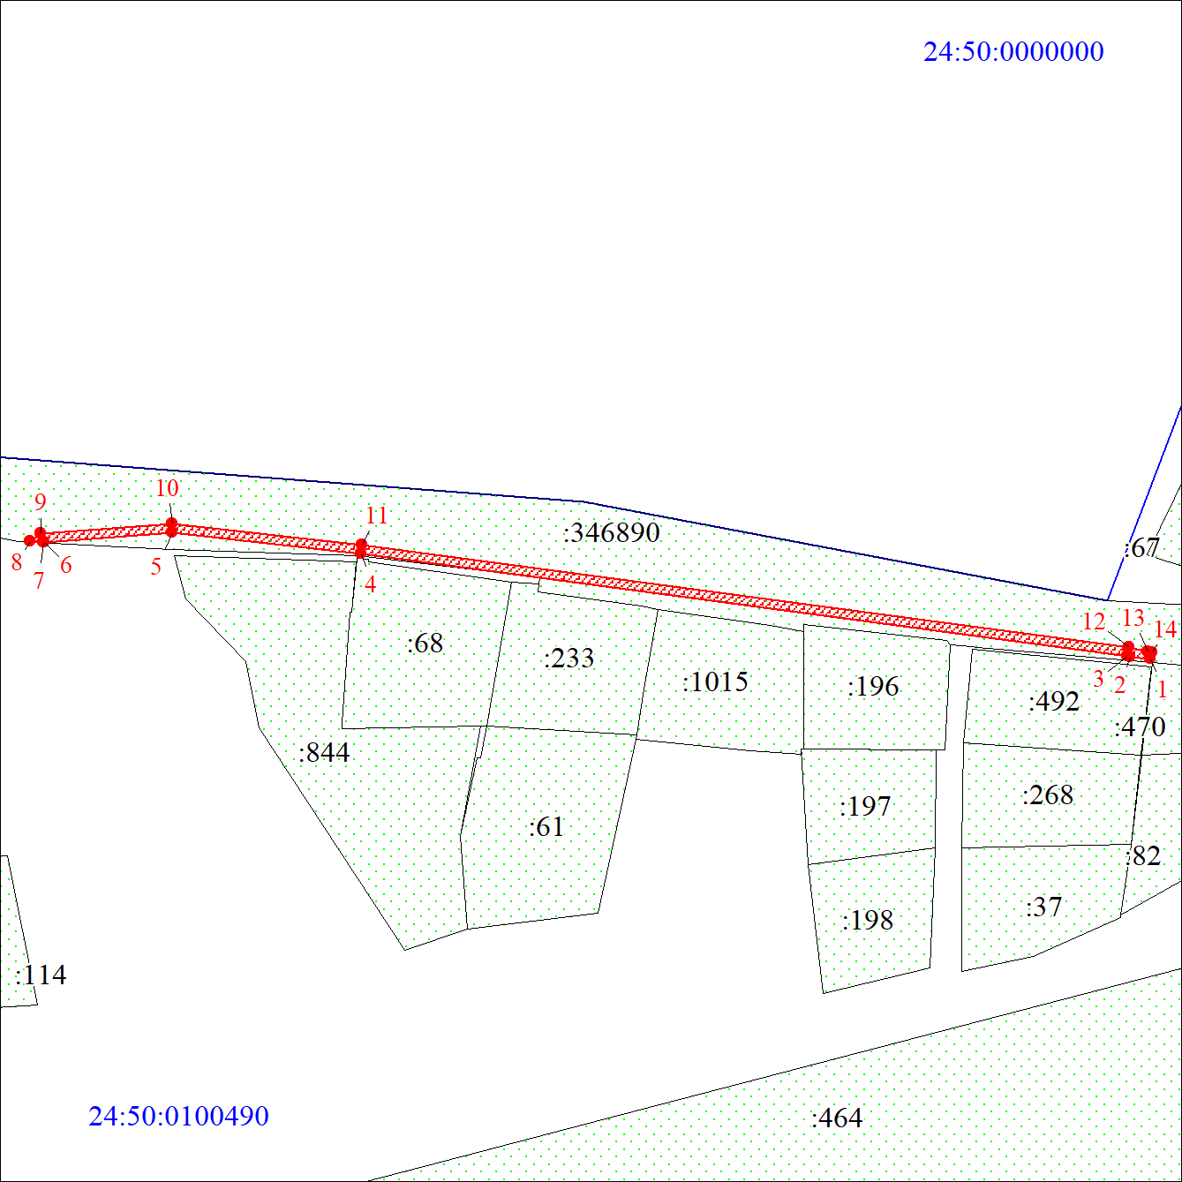
Масштаб 1:1500
Условные обозначения:
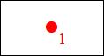 | – характерная точка границы публичного сервитута;
 | – границы публичного сервитута;
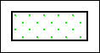 | – земельный участок, сведения о котором содержатся  в ЕГРН;
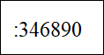 | – кадастровый номер земельного участка, сведения о котором содержатся в ЕГРН.

